# PORTFOLIO

Table des matières

PORTFOLIO 1

Sae1 1

Fiche1 1

Fiche2 5

Fiche 3 6

Fiche 4 8

Sae2 10

Demarche reflexive dificulté facilité truc appris 10

## 

## Sae1

### Fiche1

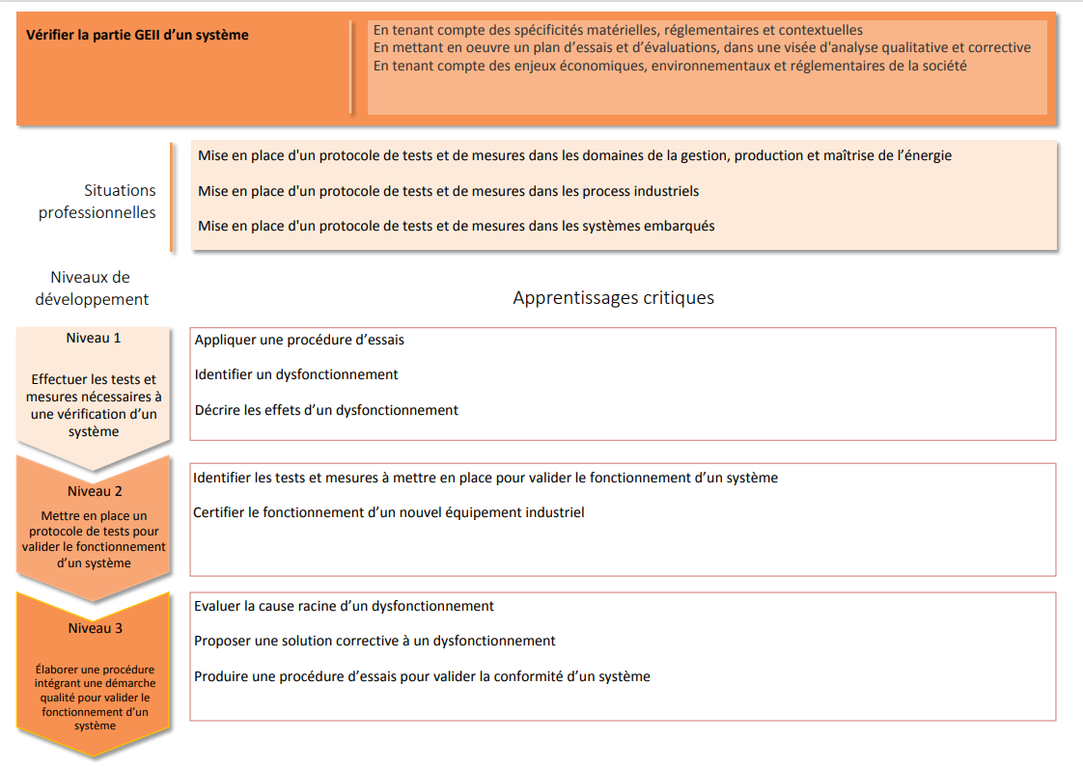

Nous avons appris a :

Appliquer ne procédure d’essais

Identifier disfonctionnement

Décrire les effets d’un disfonctionnement

Et plus en détails nous avons :

Appris à utiliser le matériel a disposition

Découvert comment devait se passer les tests pour ici en l’occurrence une carte de commande de moteur en alimentation continue

Échanger avec le professeur pour comprendre les objectif et tache qui était a effectuer et comprendre d’où pouvait venir différentes erreurs

En parallèle rédiger les comptes rendus qui vont suivre

Dans ce rapport, nous aborderons le fonctionnement d’une carte de commande de moteur continue sa conformité avec sa fiche technique.

Par conséquent, nous verrons le plan de câblage nécessaire et les étapes à effectuer pour obtenir le résultat. Nous verrons également les procédures de réglage de chaque appareil qui sont essentielles pour des mesures de sécurité que nous expliquerons dans ce rapport. Enfin, nous utiliserons des outils informatiques pour effectuer certains tests, et enfin nous tirerons des conclusions en comparant les spécifications du tableau technique avec nos résultats.

Tout d’abord, dans ce test nous avons pour objectif de faire fonctionner une carte de commande des moteurs grâce à une carte de test qui est censé représenter le circuit logique d’un robot.

Nous avons à disposition pour effectuer cette tâche : une alimentation continue, un GBF, un oscilloscope, une carte de commande des moteurs, un moteur avec une roue et une carte de test.

Comme ressource nous avons aussi les apprentissage et savoir-faire tels que l’utilisation du matériel et les règles de sécurité qui y sont liées

Nous verrons par la suite, comment câbler ces différents appareils et le réglage qui a été effectué. Sachant que pour chaque câblage il est nécessaire de faire des étapes préalables de sécurité pour éviter tout endommagement. Toutes ces étapes sont obligatoires avant toute mise sous tension.

Dans ce test nous avons aussi commandé la carte et le moteur pour le tester lorsqu’il tourne dans les sens horaire ou anti-horaire, afin de pouvoir relever des données sur un tableur de type « Excel » pour pouvoir y calculer sa vitesse de rotation.

Pour faire la commande de la marche et de l’arrêt du moteur nous avions à disposition des interrupteurs intégrés directement sur la carte de commande des moteurs. Nous verrons plus-tard dans ce compte rendu de quelle porte logique il s’agit

Nous avons fait un document avec un tableur Excel afin de mieux nous repérer dans nos valeurs.

Pour finir, nous conclurons par une aide qui nous aura été fournis. Pour nous aider nous avons la fiche technique pour vérifier les données même i il peut y avoir une légère marge d’erreur a cause de diffèrent facteur tel que la qualité de la roue fixée sur le moteur.

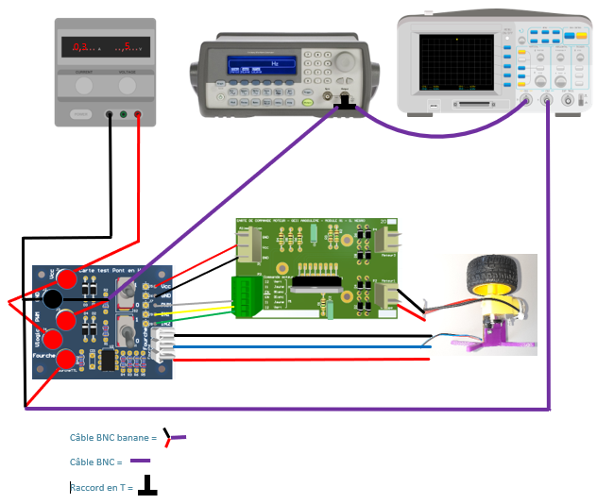

#### Procédure de réglage des appareils

Tout d’abord avant de faire le plan de câblage il faut régler chaque appareil. Ensuite il faut brancher toutes les masses entres elles, une fois ceci fait, on peut alimenter mais en ayant fait vérifier le câblage réaliser et les réglages par le professeur. Tous les câbles noirs doivent représenter les masses et tous les câbles en rouge doivent représenter l’alimentation.

Pour commencer, l’alimentation doit avant tout être réglé sur 5V. Ensuite, elle doit être régler sur 800mA, pour cela, il faut mettre en court-circuit l’alimentation et la réglé à 0.8A pour éviter qu’une erreur de branchement ne provoque de la casse..

Pour continuer, pour brancher le GBF, on branche un « raccord T » pour pouvoir faire 2 sorties avec le même signal (un qui ira vers l’oscilloscope et l’autre vers notre carte. Ensuite il faut le régler, pour cela on utilise le bouton « pulse » pour obtenir un signal carré, ensuite il faut régler la fréquence à 20kHz avec le bouton à coté de « freq », puis régler le rapport cyclique grâce à la touche à côté de « duty », et enfin régler le « Llevel » à 5V en hauteur. Il faut ensuite vérifier notre signal sur l’oscilloscope pour le vérifier et éviter une casse.

Pour l’oscilloscope, on le branchera avec un câble BNC et BNC banane. Ensuite pour le régler nous mettons le signal du GBF sur ch1  et on améliore la visibilité du signal grâce aux différent potentiomètre.

On câble sur ch2 le câble qui envoi le signal du capteur rotatif et on met le trigger sur le Channel 2 dans les paramètres et on le place au milieu de la courbe.

Pour finir, on câble les différents éléments et le fil gnd sur l’alimentation en respectant le schéma de câblage, après vérification du professeur nous pouvons connecter le vcc et connecter le câble de sortie du signal au gbf.

#### Datasheet

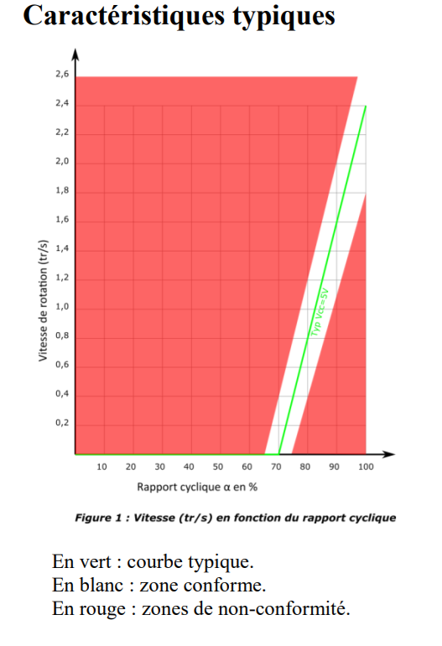

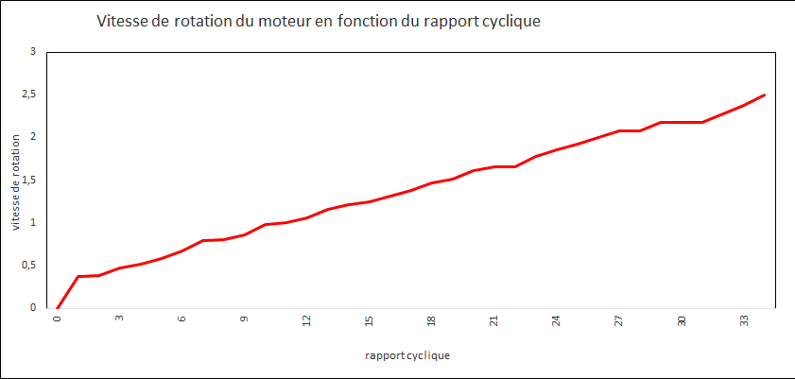

Nous observons ici le résultat de test que nous avons effectué en fonction du rapport cyclique. Dans le tableau fait sous Excel.

Nous observons la période du signal qui sort de Tfourche (du signal codeur optique rotatif) en fonction du rapport cyclique sélectionné.

Avec les données prélevées nous les mettons en relation pour trouver la vitesse de rotation (tr/sec) notée « N ».

Ainsi cette relation s’écrit de la manière suivante : N = 1/R*Tfourche où R = 20ms.

Comme nous pouvons le constater, la roue ou plutôt le moteur se met en marche à partir d’un rapport de 67% (nous avons enlevé les valeurs égales à 0 car elles ne servaient pas pour l’analyse du rapport).

On observe que plus le rapport augmente plus la vitesse de rotation augmente comme une fonction affine Ainsi nous pouvons conclure que la courbe correspond très bien au tableau et est logique selon les données que nous avons prélevées.

#### Conclusion

Dans cette partie nous allons dire si les résultats que nous avons trouvés correspondent à ceux présent dans la fiche technique. Les fiches techniques aussi appelé datasheets sont des documents créer par les industriels pour nous renseigner sur les caractéristiques du composant.

Nous observons que lorsque le moteur est en marche mais à vide, il demande 140mA ce qui correspond aux valeurs de référence, nous obtenons la valeur max sûrement car la roue n’est pas de qualité (elle a l’air désaxé).

En connectant le moteur à la carte de commande et en effectuant des tests on peut apercevoir que à vide la carte consomme environ 130mA comme écrit dans la documentation.

Pour synthétiser, nous constatons que les courbes correspondent plus ou moins à celles obtenues car à partir de 70% pour le rapport cyclique nous apercevons que la courbe augmente proportionnellement et on peut distinguer que c’est la courbe d’une fonction affine « at + b » et en regardant dans la fiche technique on voit renseigné la fonction qui définit la vitesse de rotation en fonction du rapport cyclique : V(tr/s) = f (α(%)) cela correspond à nos résultats et à ce que l’on avait déduis.

On peut donc dire que grâce à nos tests et à nos calculs ainsi que la lecture de la datasheet la carte que nous avons testée et conforme et peut être utilisée dans un robot.

### Fiche2

Dans ce rapport, nous aborderons le fonctionnement d’une carte de commande de moteur continue sa conformité avec sa fiche technique et plus particulièrement la consommation en courant lorsque le moteur est à pleine vitesse sans charge

Ce tableau ci-dessus est la fiche technique, c’est-à-dire que normalement nous devons obtenir comme données pour la consommation des cartes et le moteur à vide avec un PWM de 100% (encadré rouge) une valeur minimale de 102mA et des valeurs moyennes autour de 133.6mA.

Notre valeur était de 146mA ce qui est semblable aux caractéristiques de la fiche technique qui et une moyenne, et les conditions de tes ne sont peut-être pas exactement les même.

Donc sur ce point là notre carte est valide

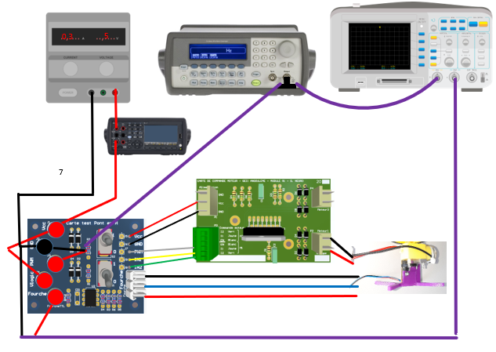

### Fiche 3

Dans ce rapport, nous aborderons le fonctionnement d’une carte de commande de moteur continue sa conformité avec sa fiche technique et plus particulièrement la consommation en courant lorsque le moteur est à 100% et bloqué.

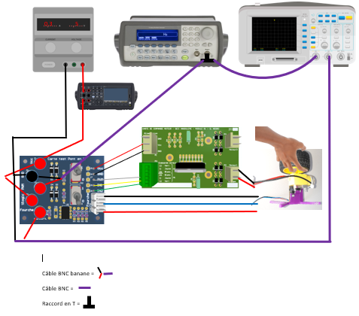

#### Rapport de test

Nous avons obtenu sur le multimètre en mode ampèremètre une valeur proche de 700mA lorsque nous avons bloqué la roue avec notre main on voit donc que en charge le moteur peut consommer vraiment beaucoup, et donc que nous avons bien fait au tout départ de limiter ce courant 800mA pour éviter tout risque. On sait aussi qu’il ne faut pas forcer trop longtemps car le moteur étant de basse qualité il peut s’en retrouver endommagé(il fait néanmoins le bloqué assez longtemps pour permettre de récupérer la mesure le temp que l’ampèremètre change de calibre, on risque également d’abimer le motoréducteur au bout du moteur

#### Vérification de conformité

Ce tableau ci- Ce tableau ci-dessus est la fiche technique, c’est-à-dire que normalement nous devons obtenir comme données pour la consommation des cartes et le moteur à vide bloqué avec un PWM de 100% (encadré rouge) des valeurs moyennes autour de 650.6mA et une valeur maximale de 790mA.

Ainsi, nous pouvons dire que les valeurs que nous avons obtenues correspondent à la fiche technique. En effet nous avons obtenus des valeurs proches de 650.6mA et une valeur maximale très proche de celle de 790mA (0.74A) cela correspond donc aux valeurs de la fiche technique

Pour finir, nous pouvons justifier simplement comme dit précédemment lors de la description du test que nous allions utiliser une roue de mauvaise qualité entraînant des erreurs de mesures ou calculs mais pour cette partie la roue est plutôt conforme aux attentes.

### Fiche 4

Dans ce rapport, nous aborderons le fonctionnement de notre carte de commande en essayant d’abimer le signal entrant, grâce à la borne v logique de notre carte.

Par conséquent, nous verrons le plan de câblage nécessaire et les étapes à effectuer pour obtenir le résultat. Nous verrons également les procédures de réglage de chaque appareil qui sont essentielles pour des mesures de sécurité que nous expliquerons dans ce rapport. Enfin, nous utiliserons des outils informatiques pour effectuer certains tests, et enfin nous tirerons des conclusions en comparant les spécifications du tableau technique avec nos résultats.

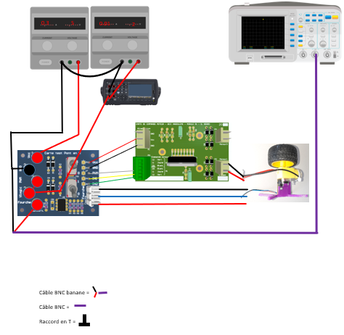

#### Rapport de test

Pour conclure dans ce test nous avons obtenus une valeur :

Cette valeur représente la tension minimale à laquelle le moteur se met à tourner. En effet sur le multimètre nous avons eu : 2.055V et des valeurs proches 2V, on peut donc en conclure que la tension minimale est approximativement la moitié. Pour continuer il était possible de retrouver cette valeur en utilisant l’alimentation mais cela n’aurait pas été précis c’est pourquoi nous avons utilisé un multimètre, malgré que nous ayons trouvé la même valeur que celle indiquée sur l’alimentation

#### Vérification de conformité

Ce tableau ci-dessus est la fiche technique, c’est-à-dire que normalement nous devons obtenir normalement des valeurs minimales proches de 1.8V et des valeurs maximales proches de 2.2V (encadré rouge) puis des valeurs moyennes autour de 1.99V.

Ainsi, nous pouvons dire que les valeurs que nous avons obtenues correspondent à la fiche technique. En effet nous avons obtenus des valeurs proches de 1.99V (2V) et une valeur maximale très proche de celle de 2.2V (2.055V) cela correspond donc aux valeurs de la fiche technique.

Pour finir, nous pouvons justifier simplement comme dit précédemment lors de la description du test que nous allions utiliser une roue de mauvaise qualité entraînant des erreurs de mesures ou calculs mais pour cette partie la roue est plutôt conforme aux attentes.

## Sae2

## Démarche réflexive avec difficulté et facilité

Nous avons travaillé en binôme, nous étions 2 avec Kevin Creuzeau et moi

On s’est repartis sans vraiment s’en rendre compte le travail à effectuer

Au départ il s’occupait des comptes-rendus, calcul et équation pour les tables de calcul et moi le câblage et la réflexion a aprons du schéma de câblage, mais comme nous avions le temps nous avons inverser les rôles ensuite nous avons donc tout 2 fait le travail

C’est une organisation qui selon nous a vraiment porter ses fruits pour rendre les livrables et pour effectuer et comprendre le travail car nous avons eu une grande autonomie et eu beaucoup de temps pour effectuer le travail

Point fort :

Compréhension, logique et rapidité de compréhension pour les tests

Mais néanmoins je pense que ce qu’il reste à améliorer dans mon travail pour les future SAE concerne :

Le soin du français et La clarté dans les fiches de livrables pour les différents tests

Et plus mettre à l’écrit les différents idée et version

Pour combler/renforcer améliorer ces point positif ou négatif je pense qu’il me faut de l’entrainement notamment dans l’organisation

Quelles ressources ai-je mobilisées parmi les enseignements reçus ? ⎫ Est-ce que cela m’a permis de mieux les comprendre/maitriser ? ⎫ Quelles ressources ai-je dû chercher en plus de celles reçues lors des enseignements ? Implication ⎫ Quel a été mon degré d’implication dans la SAÉ ? ⎫ Comment ai-je interagi avec les autres membres du groupe de travail ? ⎫ Quel a été mon degré d’autonomie ? ⎫ Quelle évolution de ma maitrise des apprentissages critiques ai-je constaté durant la SAÉ ? ⎫ Si c’était à refaire, qu’est-ce que je changerai ? ⎫ Quels sont mes points forts ? Comment les renforcer ? ⎫ Quels sont mes points faibles ? Comment les combler ? Apprentissages À venir … ⎫ Quels objectifs puis-je me donner pour le prochain semestre ? ⎫ Quels moyens mettre en œuvre pour les atteindre ?